Istituto Tecnico Economico “Alberico Gentili”
Via Cioci, 6 - 62100 MACERATA - Tel. 0733 260500 - Fax 0733 261488
e-mail: MCTD01000V@istruzione.it – Sito internet: www.itemacerata.edu.it
e-mail PEC: MCTD01000V@pec.istruzione.it
Cod. Fisc. 80005200433 – Cod. meccanografico MCTD01000V
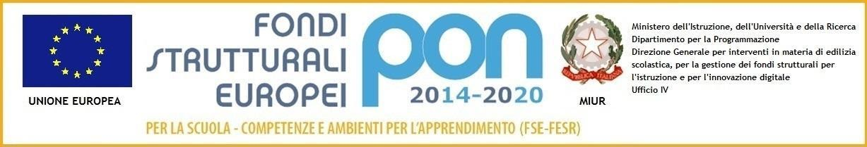

PROGRAMMA SVOLTO

ANNO SCOLASTICO
2020/2021

CLASSE SEZ.

CORSO DI STUDI:

MATERIA:

PROF.
.

Libro di testo:

Contenuti | Obiettivi raggiunti
Modulo
UD1
UD2

Macerata,
Prof.

